Rédiger un billet dans « Dotclear »

Travail préalable
- Créer un dossier Dotclear dans « Mes Images »
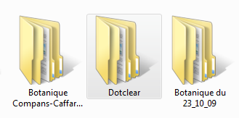
- Dans Photoshop redimensionner les images choisies :
Pas plus de 600 Px de large et d’un poids ne dépassant pas 240 Ko, les enregistrer en format jpg dans le dossier « Dotclear » nouvellement créé.
Ouvrir l’espace rédacteur
http://cerclephotonumerique.free.fr/Dotclear/ecrire/auth.php
Dans le cas de notre collègue bien connu « Victor Hugo »
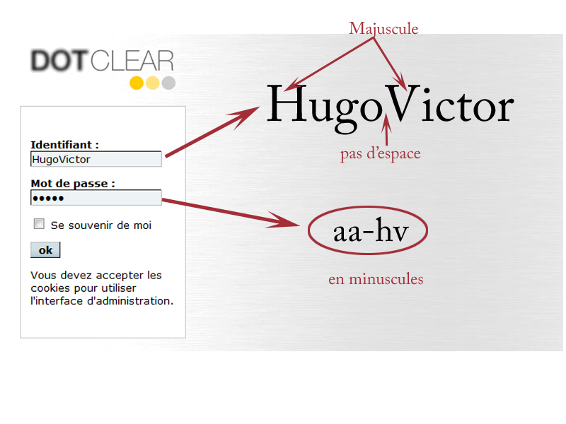
1°Gérer les images
Y trouver le dossier images de Hugo Victor 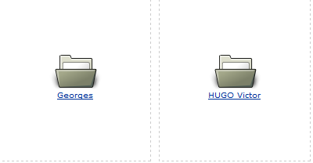 l’ouvrir
Ouvrir le gestionnaire d’images
Appeler l’image préparée lors de la phase préalable et stockée dans le dossier « Dotclear » qui se trouve dans « Mes Images ».
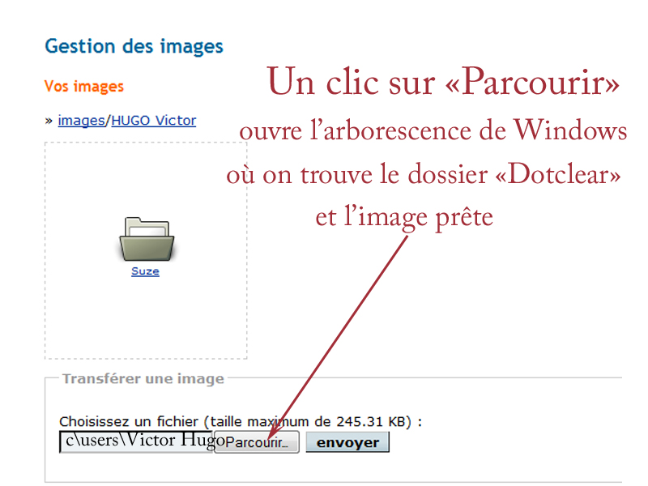

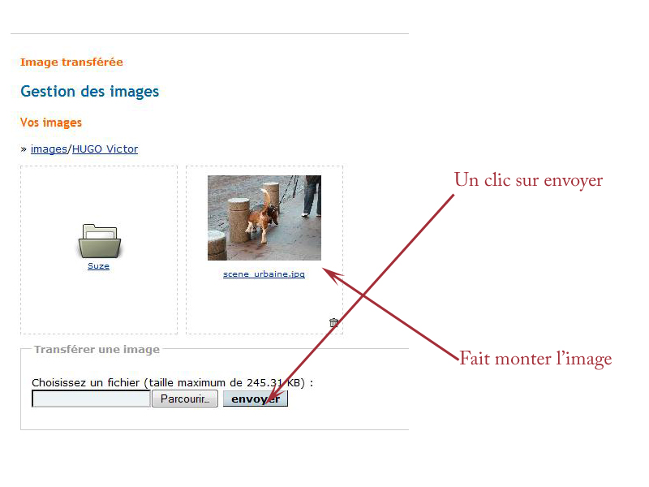
En résumé :
Dans le gestionnaire d’images :
- Le bouton « Parcourir » permet d’aller chercher l’image stockée sur le disque dur.
- Le bouton « Envoyer » permet de la stocker dans le dossier « Images » de « Dotclear »

2°Rédiger le billet
Cliquer sur retour à la liste des billets, on y trouve l’onglet « Nouveau billet ».
- Le fait de cliquer sur nouveau billet dans la liste des billets
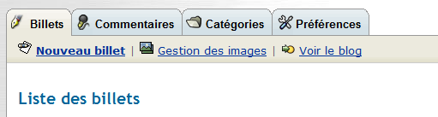
- Ouvre une nouvelle fenêtre qui est la fenêtre de rédaction.
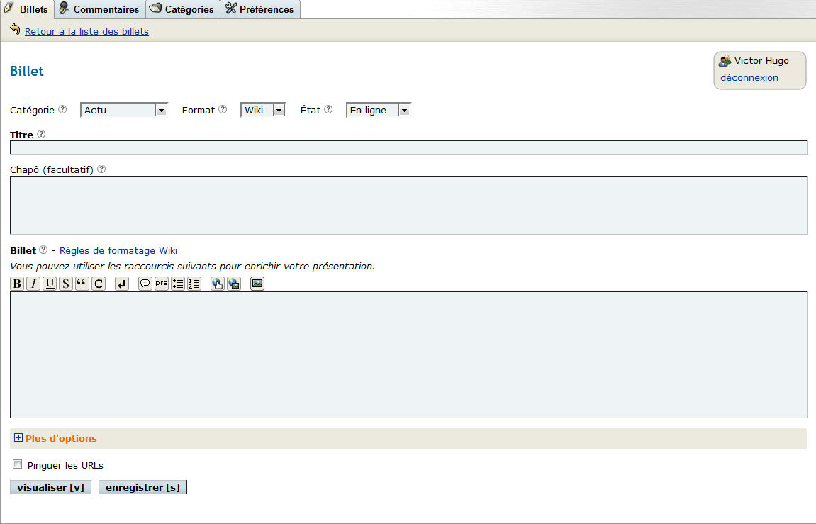
Elle est divisée en trois parties :
- Titre : Titre qui doit être rédigé en Majuscules.
- Chapô : Où on caractérise en quelques mots le billet.
La rédaction de ces deux parties est indispensable.
- Le Billet qui est rédigé en langage Wiki, langage qui nous est étranger, et dont nous ne retiendrons que deux icônes aujourd’hui.

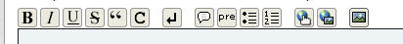
Saut de ligne Image interne
- Un clic sur la flèche coudée fait faire un saut de ligne ce qui en langage Wiki s’écrit %%%
Pour deux sauts de lignes : %%%%%%, Trois sauts de lignes %%%%%%%%% , soyons rassurés il n’y paraîtra rien dans notre billet.
- Un clic sur l’icône 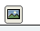 ouvre le dossier « Gestion des images » dans lequel se trouve l’image à insérer, un clic sur cette image fait apparaitre

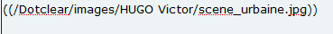
Qui n’est autre que l’adresse de l’image.(Il est bien facile de la visualiser grâce au bouton « Prévisualiser »)
Il me parait utile d’alterner des textes et des images séparés par des sauts de lignes pour soigner la mise en page.
La rédaction est terminée.
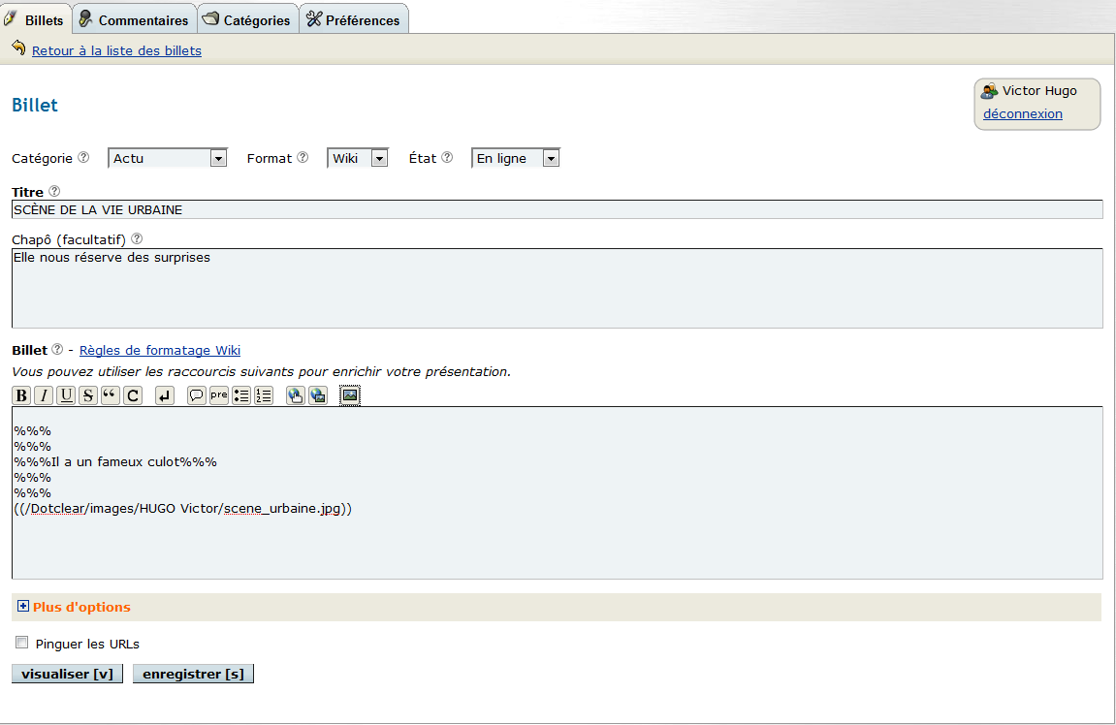
Le clic sur le bouton visualiser nous rassure sur la qualité du billet.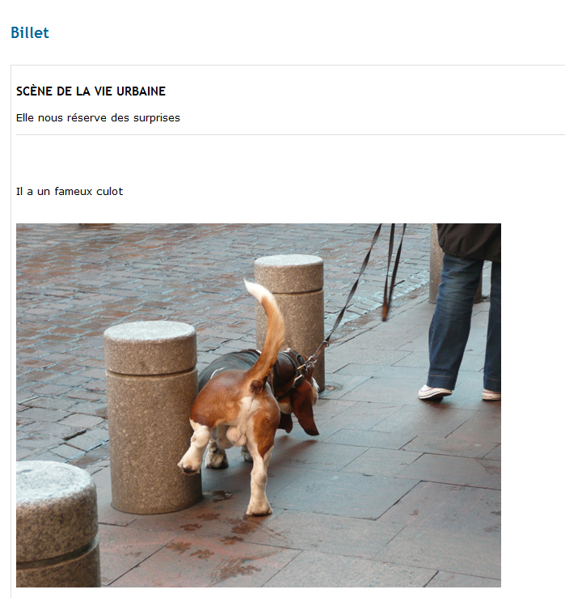
Reste à mettre le billet en ligne par un clic sur le bouton enregistrer, nous le retrouverons dans « Dotclear public » ou pour être juste dans :
http://cerclephotonumerique.free.fr/Dotclear/

